Периодическое печатное издание Совета депутатов и администрации муниципального образования Утянского сельсовета
№ 10
27 октября 2017г
издаётся с ноября
2006 г
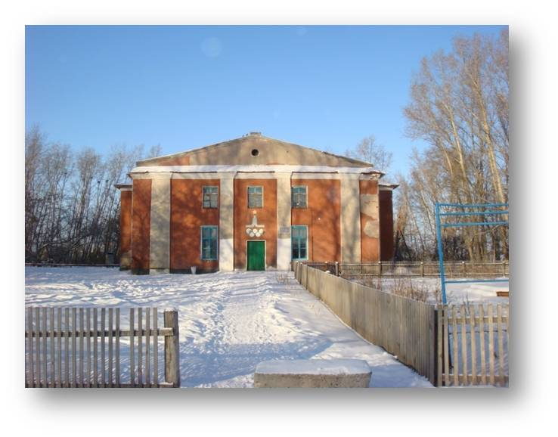
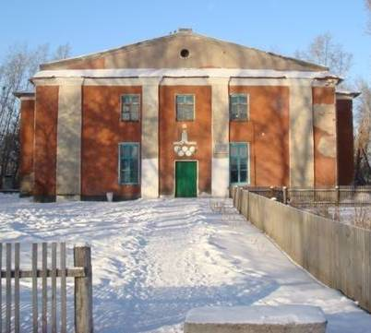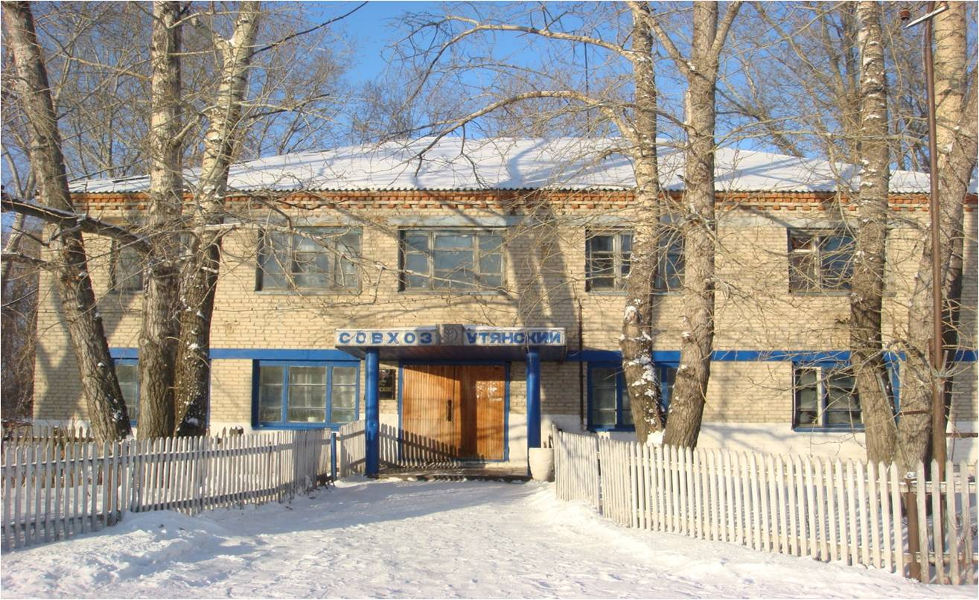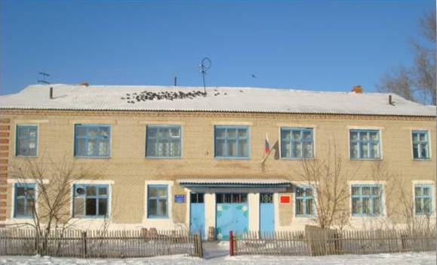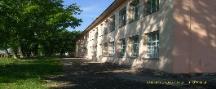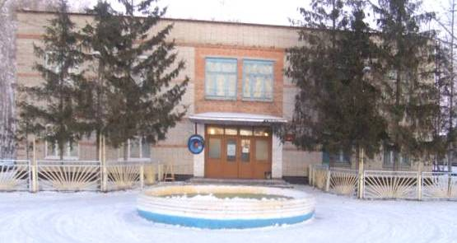

АДМИНИСТРАЦИЯ УТЯНСКОГО СЕЛЬСОВЕТА
ДОВОЛЕНСКОГО РАЙОНА НОВОСИБИРСКОЙ ОБЛАСТИ

ПОСТАНОВЛЕНИЕ
09.10.2017
№ 60
«О внесении изменений в бюджет Утянского сельсовета
Доволенского района Новосибирской области
на 2017 год и плановый период 2018 и 2019 годов».
В соответствии с пунктом 2 статьи 20, пунктом 3 статьи 217 Бюджетного кодекса Российской Федерации, в соответствии с пунктом 18 п.п.6 Решения сессии Совета депутатов Утянского сельсовета Доволенского района Новосибирской области от 26.12.2016 №28 «О бюджете Утянского сельсовета Доволенского района Новосибирской области на 2017 год и плановый период 2018 и 2019 годов», а также Постановлением администрации Утянского сельсовета Доволенского района Новосибирской области от 27.05.2015 № 30 «Об утверждении Порядка составления и ведения сводной бюджетной росписи бюджета Утянского сельсовета Доволенского района Новосибирской области и бюджетной росписи главного распорядителя средств бюджета Утянского сельсовета Доволенского района Новосибирской области (главного администратора источников финансирования дефицита бюджета Утянского сельсовета Доволенского района Новосибирской области)», администрация Утянского сельсовета Доволенского района Новосибирской области п о с т а н о в л я е т
1. Внести в расходы бюджета Утянского сельсовета Доволенского района Новосибирской области на 2017 год следующие изменения:
Код бюджетной классификации | Изменения бюджетных ассигнований
Код бюджетной классификации | 1кв | 2кв | 3кв | 4кв | год
51108011400005060851290 | - | -270,00 |  | - | -270,00
511080114000S5582244310 | - | 270,00 |  | - | 270,00
ИТОГО | - | - | 0,00 | - | 0,00
2. Контроль за исполнением настоящего постановления оставляю за собой.

Глава Утянского сельсовета
Доволенского района
Новосибирской области С.П.Чернов

АДМИНИСТРАЦИЯ УТЯНСКОГО СЕЛЬСОВЕТА ДОВОЛЕНСКОГО РАЙОНА НОВОСИБИРСКОЙ ОБЛАСТИ

ПОСТАНОВЛЕНИЕ

09.10.2017 № 61
Об утверждении порядка ежегодной актуализации схемы теплоснабжения Утянского сельсовета Доволенского района
Новосибирской области

С целью организации своевременной ежегодной актуализации схемы теплоснабжения Утянского сельсовета в соответствии с Федеральным законом от 27.07.2010 №190-ФЗ «О теплоснабжении», постановлением Правительства РФ от 22.02.2012 № 154 «О требованиях к схемам теплоснабжения, порядку их разработки и утверждения», Федеральным законом от 06.10.2003 №131- ФЗ «Об общих принципах организации местного самоуправления в Российской Федерации» и Уставом Утянского сельсовета,
п о с т а н о в л я ю
- Утвердить порядок ежегодной актуализации схемы теплоснабжения Утянского сельсовета в соответствии с приложением к настоящему постановлению.
- Опубликовать настоящее постановление в периодическом печатном издании « Утянский вестник» и разместить на официальном сайте администрации Утянского сельсовета.
- Контроль исполнения настоящего постановления оставляю за собой.

Глава Утянского сельсовета С.П.Чернов

Приложение
к постановлению
администрации Утянского сельсовета
от 09.10.2017 г. № 61

Порядок
ежегодной актуализации схемы теплоснабжения
Утянского сельсовета Доволенского района Новосибирской области

1. Схема теплоснабжения подлежит ежегодно актуализации (корректировке) в отношении следующих данных:
1) распределение тепловой нагрузки между источниками тепловой энергии в период, на который распределяются нагрузки;
2) изменение тепловых нагрузок в каждой зоне действия источников тепловой энергии, в том числе за счет перераспределения тепловой нагрузки из одной зоны действия в другую в период, на который распределяются нагрузки;
3) внесение изменений в схему теплоснабжения или отказ от внесения изменений в части включения в нее мероприятий по обеспечению технической возможности подключения к системам теплоснабжения объектов капитального строительства;
4) переключение тепловой нагрузки от котельных на источники с комбинированной выработкой тепловой и электрической энергии в весенне-летний период функционирования систем теплоснабжения;
5) переключение тепловой нагрузки от котельных на источники с комбинированной выработкой тепловой и электрической энергии в отопительный период, в том числе за счет вывода котельных в пиковый режим работы, холодный резерв, из эксплуатации;
6) мероприятия по переоборудованию котельных в источники комбинированной выработки электрической и тепловой энергии;
7) ввод в эксплуатацию в результате строительства, реконструкции и технического перевооружения источников тепловой энергии и соответствие их обязательным требованиям, установленным законодательством Российской Федерации, и проектной документации;
8) строительство и реконструкция тепловых сетей, включая их реконструкцию в связи с исчерпанием установленного и продленного ресурсов;
9) баланс топливно-энергетических ресурсов для обеспечения теплоснабжения, в том числе расходов аварийных запасов топлива;
10) финансовые потребности при изменении схемы теплоснабжения и источники их покрытия.
2. Администрации Утянского сельсовета Доволенского района Новосибирской области размещает на своем официальном сайте уведомление о проведении ежегодной актуализации схемы теплоснабжения не позднее 15 января года, предшествующего году, на который актуализируется схема.
3. Предложения от единых теплоснабжающих и теплосетевых организаций и иных лиц по актуализации схемы теплоснабжения принимаются до 1 марта года.
4. Актуализация схем теплоснабжения осуществляется в соответствии с
требованиями к порядку разработки и утверждения схем теплоснабжения:
1) Проект схемы теплоснабжения с внесенными изменениями до 15 марта года подлежит размещению в полном объеме на официальном сайте администрации Утянского сельсовета с обязательным извещением об этом в средствах массовой информации.
2) Рассмотрение проекта схемы теплоснабжения с изменениями осуществляется специалистами администрации Утянского сельсовета путем сбора замечаний и предложений, а также организации публичных слушаний.
Для организации сбора замечаний и предложений по проекту схемы теплоснабжения с изменениями, при его размещении на сайте указывают адрес, по которому осуществляется сбор замечаний и предложений, а также срок их сбора, который не может быть менее 30 календарных дней с даты опубликования проекта схемы теплоснабжения.
3) Публичные слушания по проекту схемы теплоснабжения с изменениями начинаются не позднее 15 календарных дней с даты окончания срока представления предложений по нему. Срок проведения публичных слушаний с момента размещения информации о времени и месте их проведения до дня опубликования заключения о результатах публичных слушаний не может быть более 60 календарных дней.
4) Администрация Утянского сельсовета не менее чем за 7 календарных дней до проведения публичных слушаний размещает информацию о месте их проведения на официальном сайте администрации Утянского сельсовета.
Заключение о результатах проведенных публичных слушаний и протоколы публичных слушаний также размещаются на официальном сайте в течение 3 календарных дней с даты завершения проведения публичных слушаний.
5) Глава администрации Утянского сельсовета, с учетом поступивших замечаний и предложений, а также заключения о результатах публичных слушаний в течение 7 календарных дней с даты окончания проведения публичных слушаний принимает одно из следующих решений:
- утверждает схему теплоснабжения с внесенными изменениями;
- возвращает проект схемы теплоснабжения на доработку для учета замечаний и предложений, поступивших по итогам сбора замечаний и предложений и (или) публичных слушаний.
6) Схема теплоснабжения в течение 15 календарных дней с даты ее актуализации (корректировки) подлежит опубликованию в полном объеме на официальном сайте администрации Утянского сельсовета с обязательным извещением в средствах массовой информации о размещении утвержденной схемы теплоснабжения с изменениями на сайте.
5. Актуализация схемы теплоснабжения должна быть осуществлена не позднее 15 апреля года, предшествующего году, на который актуализируется схема.

Соучредители:
Совет депутатов Утянского сельсовета
Администрация Утянского сельсовета
Редактор: Администрация Утянского сельсовета

